บันทึกข้อความ
ส่วนราชการ บ้านพักเด็กและครอบครัวจังหวัดปัตตานี ฝ่ายบริหาร โทร. ๐-๗๓๔๖-๐๒๔
ที่ พม๐๓๐๔.๓๑/๑๒๗๘ วันที่ ๑ สิงหาคม ๒๕๖๕
เรื่อง รายงานการสรุปวันลาของข้าราชการและพนักงานราชการ ประจำเดือน กรกฎาคม ๒๕๖๕
เรียน ผู้อำนวยการกองคุ้มครองเด็กและเยาวชน
บ้านพักเด็กและครอบครัวจังหวัดปัตตานี ขอรายงานสรุปวันลาของข้าราชการและพนักงานราชการ ประจำเดือน กรกฎาคม ๒๕๖๕ ตามรายละเอียดบัญชีวันปฏิบัติราชการของข้าราชการและพนักงานราชการ ที่แนบมาด้วยแล้ว
จึงเรียนมาเพื่อโปรดทราบ

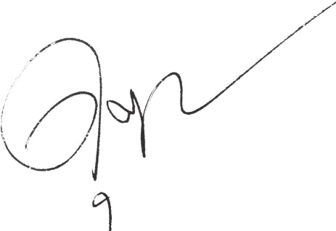

(นางสาวดุษฎี ทองขาว)
หัวหน้าบ้านพักเด็กและครอบครัวจังหวัดปัตตานี

